
大四·物语
• DAILY LIFE
//2022/6/2//
阶段课程五《再见啦，幼儿园》

 01 来园情况
- 幼儿来园人数：今日来园幼儿35人，请假1人。
晨间来园：
- 今天小朋友都能够按照时间准时入园，其中吕可心、惠佳彤、候潇然小朋友最先来到教室，也要提醒孩子们上楼梯的时候不要着急，注意安全哦！现在孩子们以来就用消毒纸巾消毒，并绕好背带后进行体温测量，已然形成了良好的习惯，继续保持！

02 区域游戏
今天上午小朋友一起进行了区域游戏的活动，让我们一起来看一看吧！
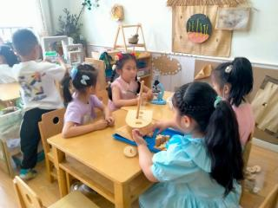 | 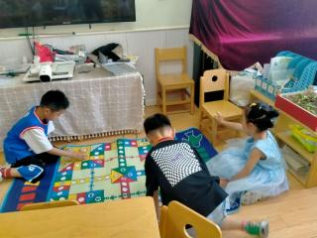 | 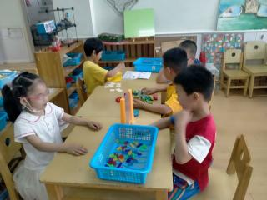
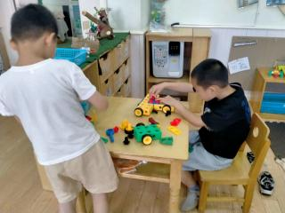 | 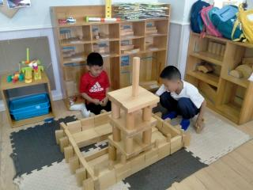 | 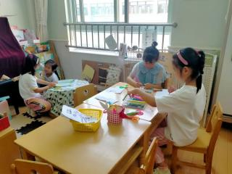

03 半日活动：练习毕业典礼节目
今天是6月2日，离我们的毕业典礼已经越来越近了。我们也将在6月14日进行毕业典礼的拍摄，小朋友们要注意了哦，请在家多多练习哦！

04 生活活动

今日中午大部分小朋友吃饭的速度都很快哦，但是还有几位小朋友吃饭吃得比较脏，小朋友们要注意了哦！

05 温馨提示

★1.各位家长，安全教育《私自离开幼儿园危险多》已经发布家长们可以一起观看完成哦！
—END—
在一起的点滴都值得记录

